“IQ–Spielentwurf” – Arbeitsblatt für SchülerInnen 1 – Detektivspiel
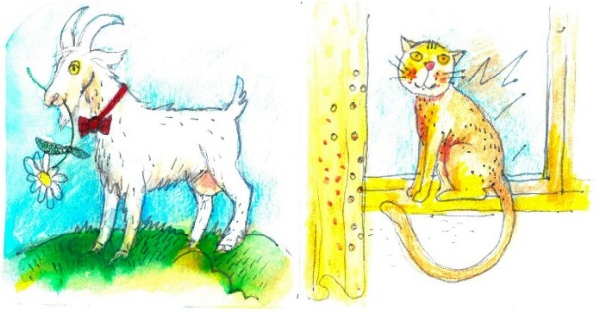
In einem kleinen Dorf gibt es nur eine einzige Straße. Entlang dieser Straße stehen fünf Häuser in fünf verschiedenen Farben: Rot, Weiß, Blau, Grün und Gelb. In jedem Haus wohnt eine Person aus einem anderen Land: Norwegen, Dänemark, Großbritannien, Deutschland und Schweden.
Jeder der fünf Hausbesitzer hat ein bestimmtes Haustier: Hund, Katze, Vogel, Ziege und Fisch. Die fünf Hausbesitzer trinken auch ein bestimmtes Getränk: Kaffee, Tee, Milch, Wasser und Bier. Und alle fahren ein bestimmtes Auto: Mercedes, Audi, Ferrari, Geländewagen und Traktor.
Keiner der Hausbesitzer hat das gleiche Haustier wie der andere, trinkt das gleiche Getränk oder fährt das gleiche Auto.
Was die Detektive aber mit Sicherheit wissen ist das, was sie sich aufgeschrieben haben als sie von vorne auf die Häuser geschaut haben. Das erste Haus steht ganz links auf der Straße und das fünfte ganz rechts. Das zweite Haus z.B. ist genau links neben dem dritten Haus.
- Der Norweger wohnt in Haus Nummer fünf.
- Der Besitzer des Hundes trinkt Bier.
- Die Person, die im ersten Haus wohnt, trinkt Kaffee.
- Das Haus mit den Fischen steht rechts neben dem Haus mit dem Hund.
- Der Besitzer des blauen Hauses wohnt neben der Person, die Wasser trinkt.
- Das vierte Haus ist blau.
- Die Person mit dem Geländewagen und die Person, die Kaffee trinkt, wohnen nebeneinander.
- Der Deutsche wohnt im zweiten Haus.
- Der Vogelbesitzer wohnt im gelben Haus.
- Der Besitzer des grünen Hauses fährt keinen Mercedes.
- Der Besitzer des Ferrari wohnt rechts von dem Haus mit der Ziege und es steht mehr als ein Haus zwischen ihnen.
- Die Person mit der Katze fährt einen Traktor und trinkt Wasser.
- Der Däne hat zwei Nachbarn: das rote Haus und das mit dem Audi.
- Die Person mit dem Geländewagen wohnt neben dem roten Haus.
- Der Nachbar des Schweden trinkt Milch.
Finde heraus welche Nationalität die Person hat, die im Haus rechts neben dem weißen Haus wohnt.

